**EDUKASI KESEHATAN TENTANG RELAKSASI NAFAS DALAM UNTUK MENINGKATKAN PENGETAHUAN PASIEN INFARK MIOKARD AKUT**

**(IMA) DI RS.BRATANATA JAMBI TAHUN 2023**

**KARYA TULIS ILMIAH**

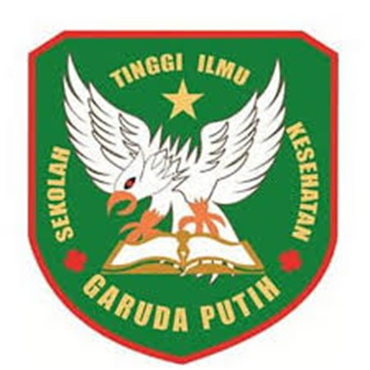

**DISUSUN OLEH :**

**WIWIN GLORIA ESTEVAN**

**NIM : 2020.21.1607**

**SEKOLAH TINGGI ILMU KESEHATAN GARUDA PUTIH**

**PROGRAM DIPLOMA III KEPRAWATAN**

**TAHUN 2022/2023**

**EDUKASI KESEHATAN TENTANG RELAKSASI NAFAS DALAM UNTUK MENINGKATKAN PENGETAHUAN PASIEN INFARK MIOKARD AKUT**

**(IMA) DI RS.BRATANATA JAMBI TAHUN 2023**

**KARYA TULIS ILMIAH**

Karya Tulis Ilmiah ini disusun sebagai salah satu persyaratan untuk memperoleh Gelar Ahli Madya Keperawatan pada Program Studi DIII Keperawatan



**DISUSUN OLEH :**

**WIWIN GLORIA ESTEVAN**

**NIM : 2020.21.1607**

**SEKOLAH TINGGI ILMU KESEHATAN GARUDA PUTIH**

**PROGRAM DIPLOMA III KEPRAWATAN**

**TAHUN 2022/2023**